青少年机器人技术等级考试理论综合试卷（一级）
分数：100 题数：45
一、单选题(共30题，共60分)
1. 下列哪个形象是机器人? （ ）

A. 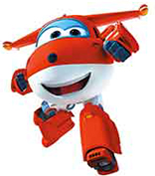
B. 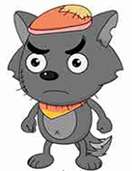
C. 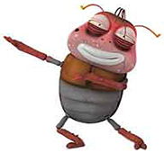
D. 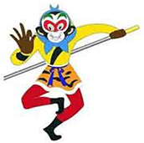
试题编号：20251205152019721
试题类型：单选题
标准答案：A
试题难度：一般
试题解析：
考生答案：A
考生得分：2
是否评分：已评分
评价描述：
2. 如图，该机器人是？（ ）
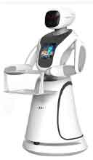

A. 医用机器人
B. 军用机器人
C. 工业机器人
D. 服务机器人
试题编号：20251205152019800
试题类型：单选题
标准答案：D
试题难度：一般
试题解析：
考生答案：D
考生得分：2
是否评分：已评分
评价描述：
3. 机器人的电源相当于人类的？（ ）

A. 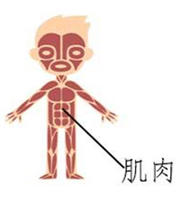
B. 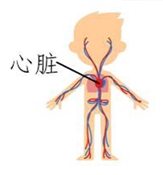
C. 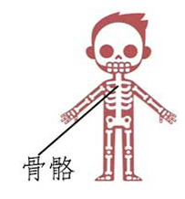
D. 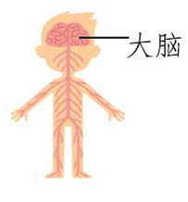
试题编号：20251205152019871
试题类型：单选题
标准答案：B
试题难度：一般
试题解析：
考生答案：B
考生得分：2
是否评分：已评分
评价描述：
4. 下列哪个工具是扳手？（ ）

A. 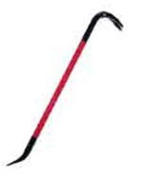
B. 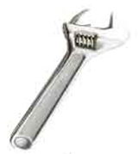
C. 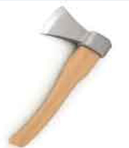
D. 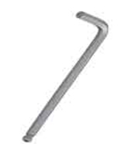
试题编号：20251205152020013
试题类型：单选题
标准答案：B
试题难度：一般
试题解析：
考生答案：B
考生得分：2
是否评分：已评分
评价描述：
5. 如图，下列哪个零件能配合十字花型螺丝刀使用？（ ）

A. 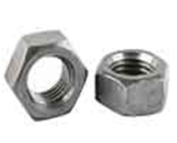
B. 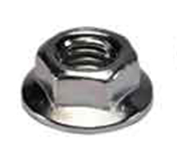
C. 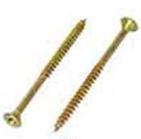
D. 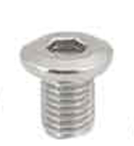
试题编号：20251205152020098
试题类型：单选题
标准答案：C
试题难度：一般
试题解析：
考生答案：C
考生得分：2
是否评分：已评分
评价描述：
6. 下列哪个建筑最能体现三角形结构的稳定性？（ ）

A. 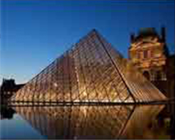
B. 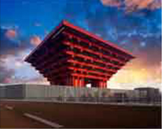
C. 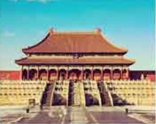
D. 
试题编号：20251205152020177
试题类型：单选题
标准答案：A
试题难度：一般
试题解析：
考生答案：A
考生得分：2
是否评分：已评分
评价描述：
7. 如图，使用钓鱼竿相当于使用了？（ ）
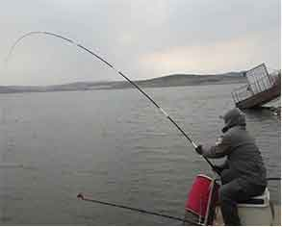

A. 等臂杠杆
B. 省力杠杆
C. 费力杠杆
D. 轮轴
试题编号：20251205152020239
试题类型：单选题
标准答案：C
试题难度：一般
试题解析：
考生答案：C
考生得分：2
是否评分：已评分
评价描述：
8. 下列选项哪个是冠齿轮？（ ）

A. 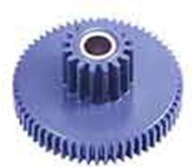
B. 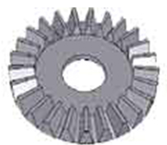
C. 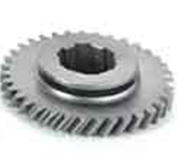
D. 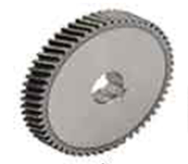
试题编号：20251205152020322
试题类型：单选题
标准答案：B
试题难度：一般
试题解析：
考生答案：A
考生得分：0
是否评分：已评分
评价描述：
9. 如图，螺丝钉上的螺旋是哪种机构的变形？（ ）
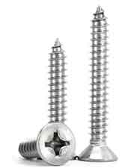
A. 斜面
B. 滑轮
C. 轮轴
D. 杠杆
试题编号：20251205152020449
试题类型：单选题
标准答案：A
试题难度：一般
试题解析：
考生答案：A
考生得分：2
是否评分：已评分
评价描述：
10. 如图，下列放在平面上的物体哪个最稳定？（ ）

A. 
B. 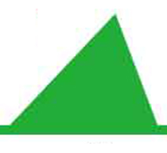
C. 
D. 
试题编号：20251205152020534
试题类型：单选题
标准答案：B
试题难度：一般
试题解析：
考生答案：B
考生得分：2
是否评分：已评分
评价描述：
11. 下列选项中的结构哪个最稳定？（ ）

A. 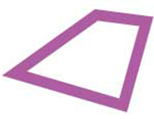
B. 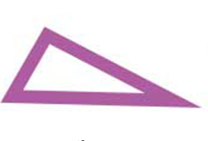
C. 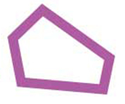
D. 
试题编号：20251205152020615
试题类型：单选题
标准答案：B
试题难度：一般
试题解析：
考生答案：B
考生得分：2
是否评分：已评分
评价描述：
12. 单摆的摆锤到达最低点时，下列说法正确的是？（ ）

A. 此时摆锤速度最小
B. 此时摆锤速度为0
C. 此时摆锤势能最大
D. 此时摆锤动能最大
试题编号：20251205152020667
试题类型：单选题
标准答案：D
试题难度：一般
试题解析：
考生答案：D
考生得分：2
是否评分：已评分
评价描述：
13. 如图，该物品使用了？（ ）
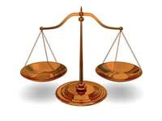

A. 省力杠杆
B. 费力杠杆
C. 等臂杠杆
D. 斜面
试题编号：20251205152020972
试题类型：单选题
标准答案：C
试题难度：一般
试题解析：
考生答案：C
考生得分：2
是否评分：已评分
评价描述：
14. 如图，使用该工具相当于应用了什么机构？（ ）
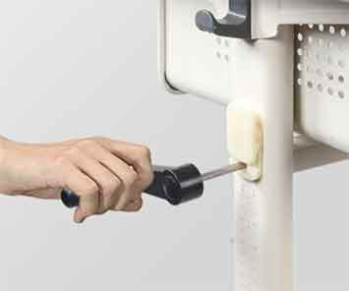
A. 斜面
B. 轮轴
C. 齿轮
D. 滑轮
试题编号：20251205152021035
试题类型：单选题
标准答案：B
试题难度：一般
试题解析：
考生答案：B
考生得分：2
是否评分：已评分
评价描述：
15. 如图，关于该机构说法正确的是？（ ）
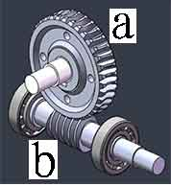

A. a是主动件
B. b是蜗轮
C. 这是滑轮组
D. 这是蜗轮蜗杆机构
试题编号：20251205152021098
试题类型：单选题
标准答案：D
试题难度：一般
试题解析：
考生答案：D
考生得分：2
是否评分：已评分
评价描述：
16. 动力臂长于阻力臂的杠杆是？（ ）

A. 省力杠杆
B. 费力杠杆
C. 等臂杠杆
D. 省功杠杆
试题编号：20251205152021149
试题类型：单选题
标准答案：A
试题难度：一般
试题解析：
考生答案：A
考生得分：2
是否评分：已评分
评价描述：
17. 以下哪个机构不能用来省力？（ ）

A. 斜面
B. 定滑轮
C. 动滑轮
D. 省力杠杆
试题编号：20251205152021203
试题类型：单选题
标准答案：B
试题难度：一般
试题解析：
考生答案：B
考生得分：2
是否评分：已评分
评价描述：
18. 下列哪个滑轮组最省力？（ ）

A. 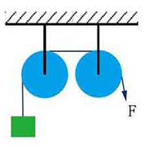
B. 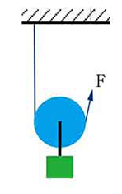
C. 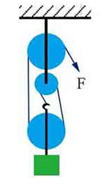
D. 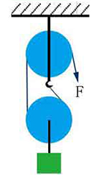
试题编号：20251205152021285
试题类型：单选题
标准答案：C
试题难度：一般
试题解析：
考生答案：C
考生得分：2
是否评分：已评分
评价描述：
19. 如图，关于该装置说法正确的是？（ ）
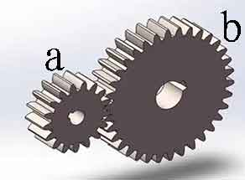

A. a轮和b轮转动方向相同
B. a轮和b轮转速相同
C. a轮和b轮半径相等
D. a轮比b轮转速快
试题编号：20251205152021395
试题类型：单选题
标准答案：D
试题难度：一般
试题解析：
考生答案：C
考生得分：0
是否评分：已评分
评价描述：
20. 定滑轮相当于？（ ）

A. 省力杠杆
B. 等臂杠杆
C. 费力杠杆
D. 斜面
试题编号：20251205152021446
试题类型：单选题
标准答案：B
试题难度：一般
试题解析：
考生答案：B
考生得分：2
是否评分：已评分
评价描述：
21. 国旗杆上用于改变力的方向的零部件是？（ ）

A. 定滑轮
B. 动滑轮
C. 斜面
D. 轮轴
试题编号：20251205152021498
试题类型：单选题
标准答案：A
试题难度：一般
试题解析：
考生答案：A
考生得分：2
是否评分：已评分
评价描述：
22. 使用下列工具相当于使用省力杠杆的是？（ ）

A. 撬棍
B. 筷子
C. 天平
D. 镊子
试题编号：20251205152021578
试题类型：单选题
标准答案：A
试题难度：一般
试题解析：
考生答案：A
考生得分：2
是否评分：已评分
评价描述：
23. 如图，该滑轮组有几个定滑轮？ （ ）
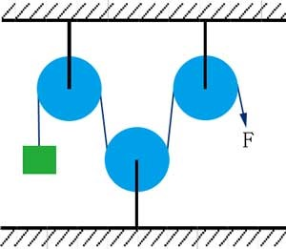

A. 0
B. 1
C. 2
D. 3
试题编号：20251205152021678
试题类型：单选题
标准答案：D
试题难度：一般
试题解析：
考生答案：D
考生得分：2
是否评分：已评分
评价描述：
24. 日常生活中大部分手摇把手相当于？（ ）

A. 斜面
B. 齿轮
C. 滑轮
D. 轮轴
试题编号：20251205152021728
试题类型：单选题
标准答案：D
试题难度：一般
试题解析：
考生答案：D
考生得分：2
是否评分：已评分
评价描述：
25. 以下不能省力的工具是？（ ）

A. 钳子
B. 园艺剪
C. 天平
D. 撬棍
试题编号：20251205152021906
试题类型：单选题
标准答案：C
试题难度：一般
试题解析：
考生答案：A
考生得分：0
是否评分：已评分
评价描述：
26. 如图，说法正确的是？（ ）
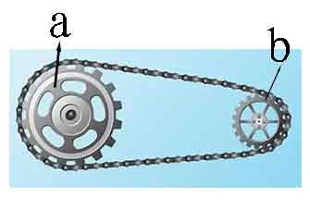

A. a轮和b轮的旋转方向相反
B. 这是齿轮传动
C. 这是链传动
D. 这是皮带传动
试题编号：20251205152022106
试题类型：单选题
标准答案：C
试题难度：一般
试题解析：
考生答案：C
考生得分：2
是否评分：已评分
评价描述：
27. 如何计算多个齿轮并排依次啮合的齿轮组的传动比？（ ）

A. 只需要计算第一个齿轮与最后一个齿轮直接啮合的传动比
B. 计算最后一个齿轮和倒数第二个齿轮直接啮合的传动比
C. 计算第一个齿轮和第二个齿轮直接啮合的传动比
D. 无法计算
试题编号：20251205152022282
试题类型：单选题
标准答案：A
试题难度：一般
试题解析：
考生答案：A
考生得分：2
是否评分：已评分
评价描述：
28. 如图，在图片中能看到的装置是？（ ）
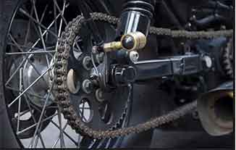

A. 传动链和链轮
B. 皮带和皮带轮
C. 动滑轮和定滑轮
D. 履带和履带轮
试题编号：20251205152022340
试题类型：单选题
标准答案：A
试题难度：一般
试题解析：
考生答案：D
考生得分：0
是否评分：已评分
评价描述：
29. 关于链传动说法正确的是？（ ）

A. 传动链和链轮必须在同一平面内安装
B. 两个链轮的转向相反
C. 链传动无法计算传动比
D. 链传动比齿轮传动更适合近距离传动
试题编号：20251205152022387
试题类型：单选题
标准答案：A
试题难度：一般
试题解析：
考生答案：A
考生得分：2
是否评分：已评分
评价描述：
30. 下列哪个物品采用了齿轮传动？（ ）

A. 橡皮
B. 尺子
C. 机械手表
D. 铅笔
试题编号：20251205152022435
试题类型：单选题
标准答案：C
试题难度：一般
试题解析：
考生答案：C
考生得分：2
是否评分：已评分
评价描述：
二、多选题(共5题，共20分)
31. 单摆的运动周期与下列哪2个因素有关？（ ）

A. 单摆的摆长
B. 单摆的颜色
C. 单摆所在位置的重力加速度
D. 单摆的图案
试题编号：20251205152020375
试题类型：多选题
标准答案：A|C
试题难度：一般
试题解析：
考生答案：C|A
考生得分：4
是否评分：已评分
评价描述：
32. 下列能够用来省力的2个零部件是？（ ）

A. 滑轮组
B. 动滑轮
C. 定滑轮
D. 费力杠杆
试题编号：20251205152021778
试题类型：多选题
标准答案：A|B
试题难度：一般
试题解析：
考生答案：B|A
考生得分：4
是否评分：已评分
评价描述：
33. 下列哪3个场景应用了杠杆？（ ）

A. 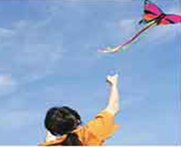
B. 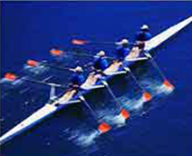
C. 
D. 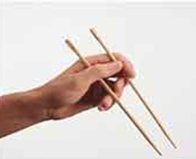
试题编号：20251205152021857
试题类型：多选题
标准答案：B|C|D
试题难度：一般
试题解析：
考生答案：B|C|D
考生得分：4
是否评分：已评分
评价描述：
34. 下列哪2个齿轮组采用了平行啮合？（ ）

A. 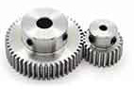
B. 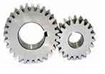
C. 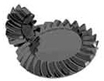
D. 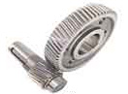
试题编号：20251205152022184
试题类型：多选题
标准答案：A|B
试题难度：一般
试题解析：
考生答案：B|A|D
考生得分：0
是否评分：已评分
评价描述：
35. 关于齿轮平行啮合说法正确的2项是？（ ）

A. 大齿轮带动小齿轮起加速作用
B. 小齿轮带动大齿轮起加速作用
C. 平行啮合的齿轮转动方向相同
D. 平行啮合的齿轮转动方向相反
试题编号：20251205152022234
试题类型：多选题
标准答案：A|D
试题难度：一般
试题解析：
考生答案：D|A
考生得分：4
是否评分：已评分
评价描述：
三、判断题(共10题，共20分)
36. 机器人一定是人形的。（ ）

正确 错误
试题编号：20251205152019924
试题类型：判断题
标准答案：错误
试题难度：一般
试题解析：
考生答案：错误
考生得分：2
是否评分：已评分
评价描述：
37. 镊子是一个省力杠杆。（ ）

正确 错误
试题编号：20251205152020717
试题类型：判断题
标准答案：错误
试题难度：一般
试题解析：
考生答案：错误
考生得分：2
是否评分：已评分
评价描述：
38. 很多建筑应用了三角形结构来增加稳定性。（ ）

正确 错误
试题编号：20251205152020767
试题类型：判断题
标准答案：正确
试题难度：一般
试题解析：
考生答案：正确
考生得分：2
是否评分：已评分
评价描述：
39. 风扇能给人降温是因为风扇能吹出凉风。（ ）

正确 错误
试题编号：20251205152020817
试题类型：判断题
标准答案：错误
试题难度：一般
试题解析：
考生答案：错误
考生得分：2
是否评分：已评分
评价描述：
40. 盘山公路应用了斜面原理。（ ）

正确 错误
试题编号：20251205152020867
试题类型：判断题
标准答案：正确
试题难度：一般
试题解析：
考生答案：正确
考生得分：2
是否评分：已评分
评价描述：
41. 任何机械都不能省功。（ ）

正确 错误
试题编号：20251205152020917
试题类型：判断题
标准答案：正确
试题难度：一般
试题解析：
考生答案：正确
考生得分：2
是否评分：已评分
评价描述：
42. 生活中不存在费力杠杆。（ ）

正确 错误
试题编号：20251205152021955
试题类型：判断题
标准答案：错误
试题难度：一般
试题解析：
考生答案：错误
考生得分：2
是否评分：已评分
评价描述：
43. 方向盘相当于轮轴。（ ）

正确 错误
试题编号：20251205152022003
试题类型：判断题
标准答案：正确
试题难度：一般
试题解析：
考生答案：正确
考生得分：2
是否评分：已评分
评价描述：
44. 我们使用定滑轮是为了省力。（ ）

正确 错误
试题编号：20251205152022052
试题类型：判断题
标准答案：错误
试题难度：一般
试题解析：
考生答案：错误
考生得分：2
是否评分：已评分
评价描述：
45. 链传动中一个传动链只能搭配两个链轮。（ ）

正确 错误
试题编号：20251205152022486
试题类型：判断题
标准答案：错误
试题难度：一般
试题解析：
考生答案：错误
考生得分：2
是否评分：已评分
评价描述：

青少年机器人技术等级考试实际操作试卷（一级）
分数：100 题数：5
一、模型认知(共4题，共20分)
参考第二大题的实际操作题，回答下列问题。
1. 手摇风扇中出现了下列哪2个机械结构？（ ）

A. 轮轴
B. 齿轮
C. 滑轮
D. 斜面
试题编号：202512-风扇-1
试题类型：多选题
标准答案：A|B
试题难度：一般
试题解析：
考生答案：A|B
考生得分：5
是否评分：已评分
评价描述：
2. 关于手摇风扇采用的传动方式说法正确的是？（ ）

A. 能够精准地传递动力
B. 传动比可以计算
C. 适合远距离传动
D. 无法计算传动比
试题编号：202512-风扇-2
试题类型：多选题
标准答案：A|B
试题难度：一般
试题解析：
考生答案：A|B
考生得分：5
是否评分：已评分
评价描述：
3. 关于手摇把手说法正确的是？（ ）

A. 相当于连续旋转的杠杆
B. 相当于滑轮
C. 相当于齿轮
D. 相当于轮轴
试题编号：202512-风扇-3
试题类型：多选题
标准答案：A|D
试题难度：一般
试题解析：
考生答案：A|D
考生得分：5
是否评分：已评分
评价描述：
4. 关于齿轮啮合说法正确的是？（ ）

A. 大齿轮带动小齿轮起加速作用
B. 小齿轮带动大齿轮起加速作用
C. 两个齿轮平行啮合旋转方向相反
D. 两个齿轮平行啮合旋转方向相同
试题编号：202512-风扇-4
试题类型：多选题
标准答案：A|C
试题难度：一般
试题解析：
考生答案：A|C
考生得分：5
是否评分：已评分
评价描述：
二、实际操作(共1题，共80分)
5. 搭建说明：
请考生制作一个手动风扇模型。

搭建要求：
(a) 具备手动风扇模型大体框架；
(b) 具备二级加速齿轮传动机构；
(c) 具备手摇把手和表示风扇扇叶的部件；
(d) 缓慢旋转手摇把手，风扇能加速旋转；
(e) 整体动作流畅。

评分项：
1. 整体框架（40分）
(1) 作品零件结构和样例模型基本一致，结构完整；（20分）
(2) 作品相应部件固定可靠；（10分）
(3) 作品整体协调美观。（10分）
2. 动力传递/表现形式（30分）
(1) 完整实现题目要求的动作；（15分）
(2) 作品整体动作顺利流畅。（15分）
3. 完成时间（10分）

器材说明：
考生作答时不指定任何器材，所搭建的模型在外形、结构、功能方面满足题目要求即可。以下样例模型选自经中国电子学会评审通过的青少年机器人技术等级考试一级、二级适用器材。仅供参考，不作为考试评分的唯一依据。

案例样图:
以下列举了相关器材模型样例，考生可任选其一作为参考。

样例1
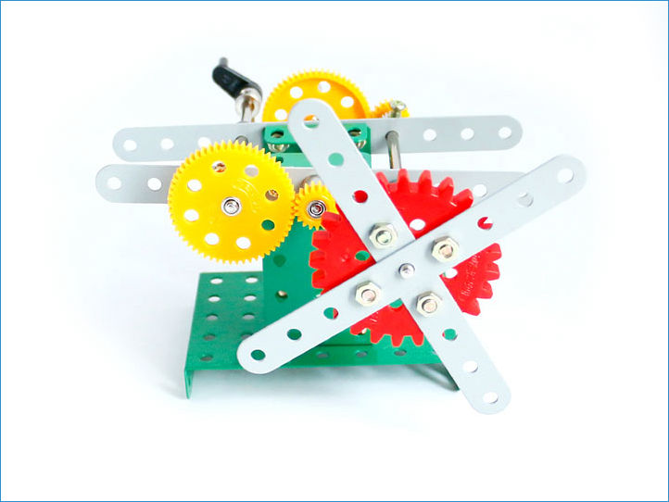

样例2
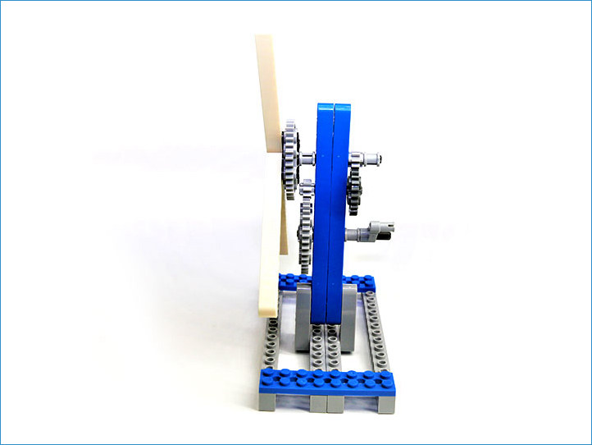
样例3
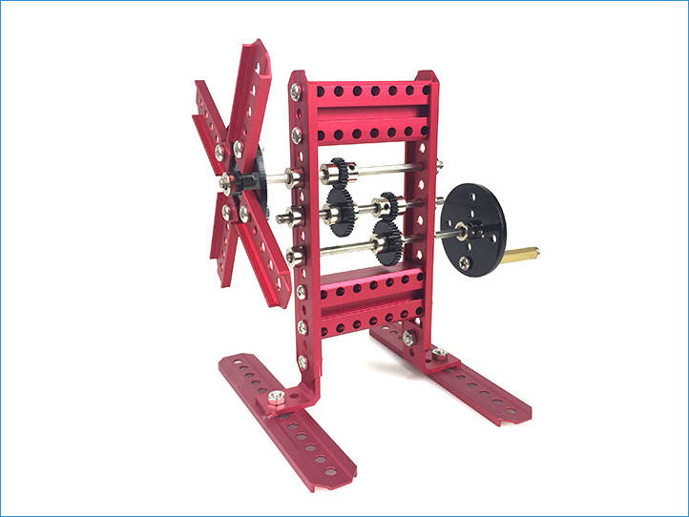

样例4
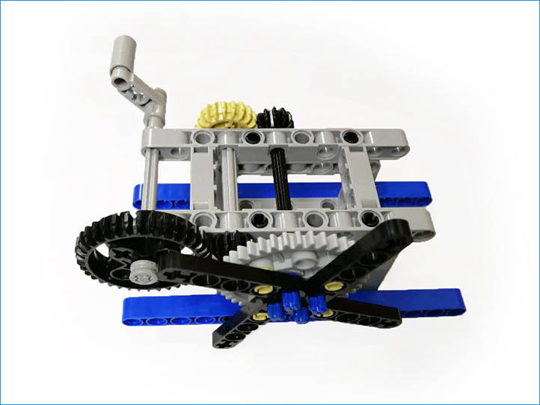

样例5
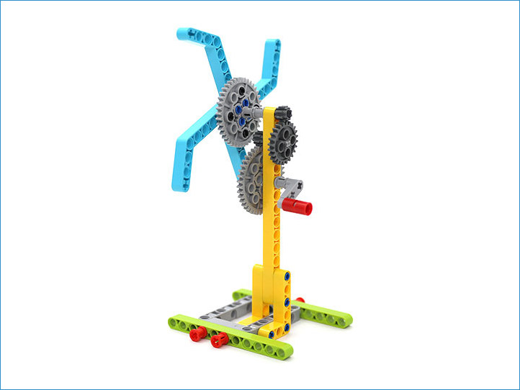

样例6
